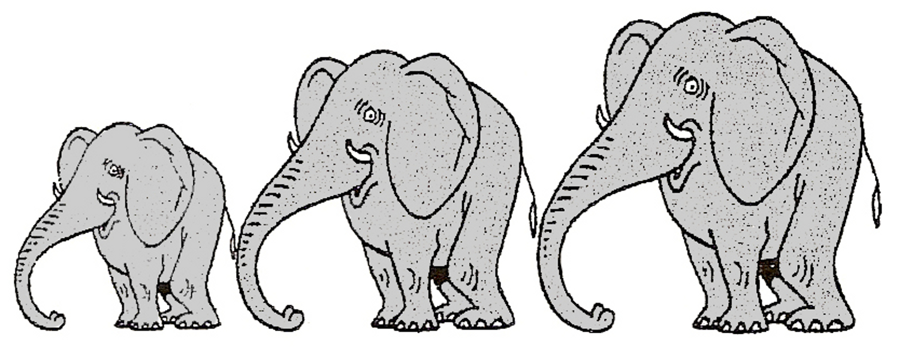
Progression Français CM2a

Orthographe |  | Grammaire
Listes de mots
ORTHO 3 Les listes de mots

Période 1 : septembre / octobre
L’accord dans le GN |  | La phrase
ORTHO 5 Le genre et le nombre |  | GRAM 25 Le verbe conjugué
ORTHO 6 L’accord dans le GN |  | GRAM 24 Identifier le sujet de la phrase
ORTHO 7 L’accord du nom |  | GRAM 6 Phrase simple, phrase complexe
 |  | La nature des mots
 |  | GRAM 15 Le groupe nominal
 |  | GRAM 16 Le nom
 |  | GRAM 17 Le déterminant

Période 2 : novembre / décembre
L’accord dans le GN |  | La phrase
ORTHO 8 L’accord de l’adjectif qualificatif |  | GRAM 7 Les propositions
Les homophones grammaticaux |  | GRAM 2 Les types de phrases
ORTHO 10 Les homophones grammaticaux  (et/est ; a/à ; on/ont ; son/sont) |  | GRAM 4 Les formes de la phrase
 |  | La nature des mots
 |  | GRAM 18 L’adjectif qualificatif
 |  | La fonction des mots
 |  | GRAM 27 L’adjectif qualificatif épithète

Période 3 : janvier / février
Problèmes orthographiques |  | La fonction des mots
ORTHO 9 Les mots composés |  | GRAM 28 L’attribut du sujet
Les homophones grammaticaux |  | GRAM 30 Le complément d’objet
ORTHO 10 Les homophones grammaticaux  (ou/où ; se/ce ; ces/ses/c’est/s’est) |  | GRAM 31 Le complément circonstanciel

Période 4 : mars / avril
Problèmes orthographiques |  | La fonction des mots
ORTHO 11 Participe passé ou infinitif |  | GRAM 29 Le complément du nom
Les homophones grammaticaux |  | GRAM 9 La proposition subordonnée relative
ORTHO 10 Les homophones grammaticaux  (tout/tous ; leur/leurs ; c’était/s’était/c’étaient) |  | La nature des mots
 |  | GRAM 22 La préposition
 |  | GRAM 20 L’adverbe

Période 5 : mai / juin / juillet
Les homophones grammaticaux |  | La phrase
ORTHO 10 Les homophones grammaticaux  (quel/quelle/qu’elle ; la/l’a/là ; ce/ceux) |  | GRAM 8 Propositions juxtaposées et coordonnées
 |  | La nature des mots
 |  | GRAM 23 La conjonction
 |  | Les mots de liaison
 |  | GRAM 12 Les mots de liaison

Progression Français CM2a
Conjugaison | Vocabulaire

Période 1 : septembre / octobre
Le présent de l’indicatif |  | Le dictionnaire
CONJ 6 Le présent de l’indicatif |  | VOC 1 Le dictionnaire, l’ordre alphabétique

Période 2 : novembre / décembre
L’imparfait de l’indicatif |  | Les familles de mots
CONJ 7 L’imparfait de l’indicatif |  | VOC 2 Les familles de mots
Le futur simple de l’indicatif
CONJ 9 Le futur simple de l’indicatif

Période 3 : janvier / février
Le passé simple de l’indicatif |  | Les relations entre les mots
CONJ 8 Le passé simple de l’indicatif |  | VOC 4 Synonymes et contraires
Le passé composé de l’indicatif |  | VOC 3 Les homonymes
CONJ 10 Le passé composé de l’indicatif

Période 4 : mars / avril
Les autres temps composés de l’indicatif |  | Les relations entre les mots
CONJ 11 Les autres temps composés de l’indicatif |  | VOC 5 Sens propre, sens figuré
La concordance des temps
CONJ 16 Utiliser l’imparfait et le passé simple

Période 5 : mai / juin / juillet
Le présent du conditionnel |  | Les relations entre les mots
CONJ 12 Le présent du conditionnel |  | VOC 6 Les registres de langue
Le présent du subjonctif
CONJ 13 Le présent du subjonctif
Le présent de l’impératif
CONJ 14 Le présent de l’impératif
Progression Français CM2a
Littérature | Production d’écrit

Période 1 : septembre / octobre
« Les doigts rouges », Marc Villard |  | La lettre
Rallye lecture Polars |  | La carte postale
 |  | Le paysage

Période 2 : novembre / décembre
« La gloire de mon père », Marcel Pagnol |  | Écrire une courte histoire (à la manière de Yak Rivais)
Rallye lecture Marseille |  | Écrire une courte histoire (à la manière de Yak Rivais)
 |  | Le dialogue

Période 3 : janvier / février
« Contes venus de loin », Marielle Remy |  | Écrire un conte mythologique
Rallye lecture Contes |  | Écrire un poème

Période 4 : mars / avril
« Otto », Tomi Ungerer |  | Le portrait
Rallye lecture Histoire

Période 5 : mai / juin / juillet
« Scoop », Gianni Rodari |  | La nouvelle policière
Rallye lecture Les mots

